Spoštovane učenke, spoštovani učenci, dragi starši.

Vsi lepo pozdravljeni.

Kako se počutite ob vstopu v 6. teden pouka na daljavo?

Ste dobro, vas kaj skrbi, zmorete opraviti naloge za šolo, sledite spodbudam učiteljev in upoštevate, kar napišejo glede uspešnosti opravljenih nalog,
pogrešate prijatelje, sorodnike, sošolke, sošolce, šolo…?
Si vzamete čas za igro - sprehod, pogovor in druženje s starši (oz. drugimi na daljavo) ali pomagajo pri šolskih opravilih, vi pa njim pri delu v hiši in zunaj …?

Če je karkoli takšnega, da vas skrbi, obremenjuje, da rabite pomoč, PROSIM, obrnite se name.

Lahko me pokličete ali pišete na: ana.pacnik@gmail.com. Pogovorili se bomo in skupaj našli nove poti in možnosti. Iskrena hvala. Svetovalna delavka

Ta teden sta v ospredju »Svetovni dan Zemlje« - 22. 4. 2020 in »Svetovni dan knjige in avtorskih pravic« - 23. 4. 2020. Obema bomo posvetili nekaj misli, več pa pozornosti in aktivnosti.

Svetovni dan Zemlje - sreda, 22. april 2020

Dan Zemlje je letni dogodek, ki se praznuje 22. aprila, ko se odvijajo dogodki za osveščanje glede varovanja okolja na Zemlji. Praznovanje se je prvič organiziralo leta 1970 in ga zdaj koordinira globalna mreža Dneva Zemlje. Dogodek vsakoletno praznujejo v več kot 192 državah. VIR: Wikipedija
Praznik Zemlje spodbuja, da si moramo VSI VSAK DAN prizadevati za trajnostno naravnan razvoj, za premišljeno okoljsko in podnebno ravnanje, ki bo prijazno našemu planetu. Bodimo EKO in v ravnanju z naravo zgled drugim.
VABLJENI K OGLEDU FILMOV o lepotah našega planeta
(klikni odpri hiperpovezavo):
- https://www.youtube.com/watch?v=c8aFcHFu8QM
- https://www.youtube.com/watch?v=kAphgHhlteM
- https://www.youtube.com/watch?v=6v2L2UGZJAM

- Dokumentarni film »Žejni svet« - izjemno 90-minutno potovanje okoli sveta.

Osnovnim, srednjim šolam in fakultetam je od 17. 4. do 24. 4. 2020, ko praznujemo »Svetovni dan Zemlje«, na spletu omogočen brezplačen ogled filma »Žejni svet« svetovno znanega francoskega režiserja in fotografa Yanna Arthus-Bertranda, ustanovitelja fundacije Goodplanet (projekti in izobraževanja o okoljski problematiki …).
Tokrat se ukvarja z enim od največjih izzivov za preživetje človeka – VODO. Ogled filma in slovenskih PODNAPISOV so v sodelovanju omogočili sodelavci Biotehniške fakultete Univerze v Ljubljani in Arnesa.
Film bo za ogled na voljo na portalu Arnes Video. Priporočamo ogled napovednika (v angleškem jeziku), sporočilo organizacije HOPE o motivaciji in nastanku filma in uvodni nagovor prof. Tomana z Biotehniške fakultete.

Žejni svet, ki je posnet v okoli 20 državah, razkriva skrivnostni in navdušujoči svet celinskih voda skozi spektakularne zračne posnetke, narejene v težko dostopnih krajih, kot sta denimo Južni Sudan ali Severni Kongo. Izjemni zračni pogled na svet se združuje s trdo realnostjo tistih ljudi, ki jim vode primanjkuje in ki zaradi njenega pomanjkanja celo umirajo.
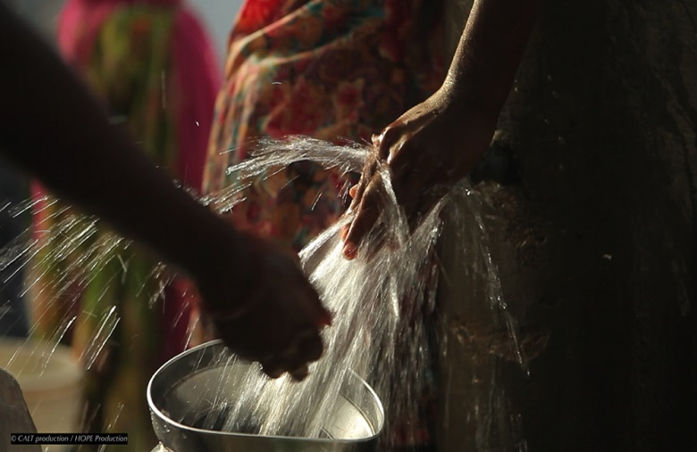
Ker gre za avtorsko zaščiten film, vas prosimo, da upoštevate opozorilo o spoštovanju pravic v navodilih.
Navodila za ogled filma:
- Kaj: 90-minutni dokumentarni film »Žejni svet« Yann Arthus-Bertranda.
- Kje: na povezavi na portalu Arnes Video. Povezava bo aktivna ob začetku predvajanja filma.
- Kdaj: od 17. 4. 2020 do 24. 4. 2020.
- Zakaj: ker je Slovenija zaenkrat še bogata država z vodnimi viri (pitno vodo zlivamo v straniščne školjke).
- Kaj želimo od vas: veseli bi bili vaše povratne informacije.
- Napovednik: Žejni svet (La soif du monde).
- Uvodnik: Voda je vir življenja ali vzrok smrti, prof. dr. Mihael Toman.
Opozorilo: Učitelji svojim učencem lahko posredujete spletno povezavo na dokumentarni film, ki bo aktivna teden dni, jih pa ob tem opozorite, da je ogled omogočen izključno v izobraževalne namene in da je prepovedano vsakršno distribuiranje dokumentarnega filma (to vključuje snemanje, presnemavanje, posredovanje ter objave na spletu v kakršnikoli obliki).

Videokonferenca - film vabi k razmisleku in iskanju odgovorov
- Kdaj: v petek, 24. 4. 2020, od 12:00 do 13:00.
- Kje: na povezavi prek Arnesove storitve Prenosi v živo. Prenos bo aktiven ob začetku prenosa.
Učenci in učitelji boste lahko prek klepeta v živo (chat) postavljali vprašanja slovenskemu limnologu, strokovnjaku za živalstvo in rastlinstvo celinskih voda, prof. dr. Mihaelu Tomanu z Biotehniške fakultete Univerze v Ljubljani.
MOŽNOST, DA OSEBNO POSTAVITE VPRAŠANJE: prosimo, da nam do srede, 22. 4. 2020, posredujete svoja vprašanja za prof. Tomana in svoje kontaktne podatke (e-poštni naslov).
Približno desetim udeležencem (NAJBOLJ zanimiva VPRAŠANJA) bo Arnes omogočil, da boste lahko med videokonferenco svoje vprašanje zastavili tudi osebno.
Posnetek videokonference bo kasneje dostopen na Portalu Arnes Video.
»Svetovni dan knjige in avtorskih pravic« - četrtek, 23. 4. 2020

Svetovni dan knjige je vsako leto 23. aprila. Slovenija je ena redkih evropskih držav, ki praznik knjige praznuje en teden.
Praznik je tesno povezan s književnostjo. Tega dne (leta 1616) sta umrla znamenita književnika: Miguel de Cervantes in William Shakespeare. V počastitev obeh in vseh književnikov sveta je UNESCO leta 1995 razglasil 23. april za svetovni dan knjige in avtorskih pravic. VIR: Iz Wikipedije, proste enciklopedije

Ob svetovnem dnevu knjige in avtorskih pravic je predsednik Društva slovenskih pisateljev Dušan Merc pripravil posebno P O S L A N I C O …
»Ali ste kdaj iz kakšnega romana iztrgali kakšno stran, prečrtali kakšen stavek? Če ste to storili, ste imeli prav. Ni se treba strinjati z vsem, kar piše v knjigi. S tem groznim dejanjem ste samo dokazali, da imate odnos do sveta, ki mu pripadate. In tudi odnos do sveta nekoga drugega – avtorja.
Še enkrat poglejte knjigo, ki ste jo malo popravili, poglejte okoli sebe in prisluhnite. Tišina je dobrodošla, da si rečete knjiga je kontravirus.
Ali ste opazili, da zato, ker berete romane in poezijo, bolje vidite in bolje slišite? Ali ste opazili, da ste tudi, če dobro pogledate vase ali pa se uzrete v zrcalu, v tem naključnem zrcalu, ki vam ga nastavlja knjiga, drugačni, celo lepši kakor ste za druge?
Te spremembe niso znaki bolezni, niti niso naključje neke narave, to je posledica knjižnega virusa. « (odlomek poslanice)
Celotno poslanico lahko preberete na:
https://mkc.si/arhiv-dnevi-knjige/2020/4/13/poslanica-predsednika-drutva-slovenskih-pisateljev-duana-merca

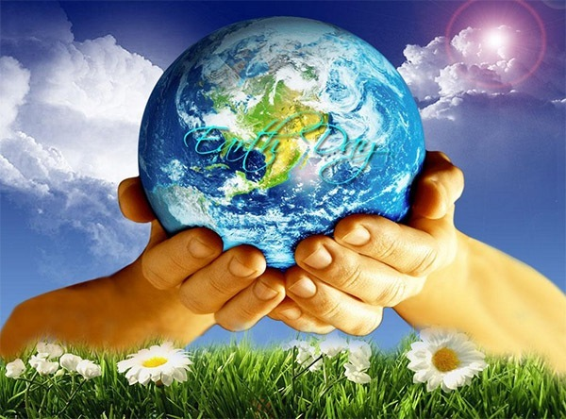
PONEDELJEK, 20. 4. 2020
»Čuvajmo naš modro-zeleni planet. To je naša zibelka, tu je naš dom. Z globokim spoštovanjem stopajmo po njenem površju in naj naši koraki ostanejo neopazni. Bodimo hvaležni za njene neprecenljive darove in njeno neskončno dobroto vračajmo z ljubeznivim ter harmoničnim sobivanjem z vsemi njenimi prebivalci.« TIMEA VARGA

TOREK, 21. 4. 2020
»Zemlja je kot lepa nevesta, ki za okras ne potrebuje draguljev, ki jih je obdelal človek, temveč je zadovoljna z zelenenjem svojih travnikov, zlatim peskom svojih morskih obal in dragocenimi kamninami svojih planin.«
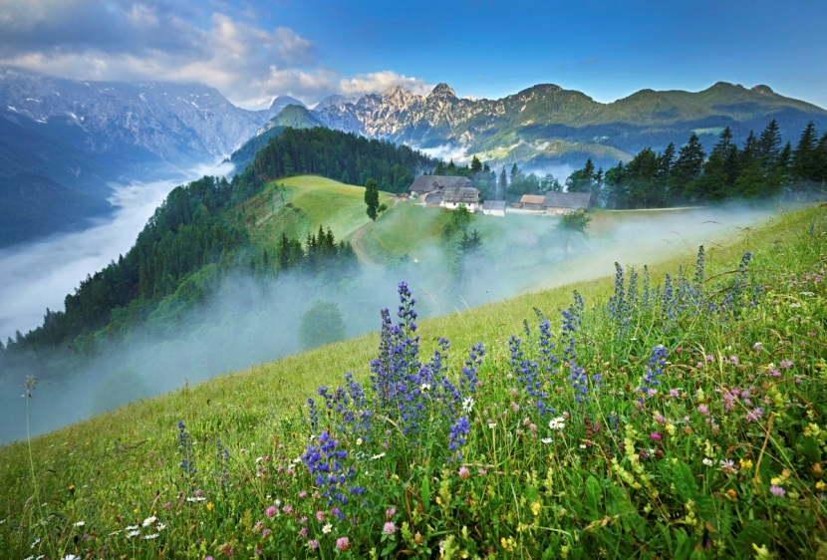
KAHLIL GIBRAN

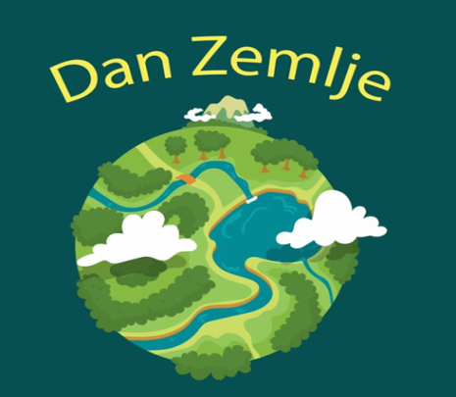
SREDA, 22. 4. 2020 - »Svetovni dan Zemlje«

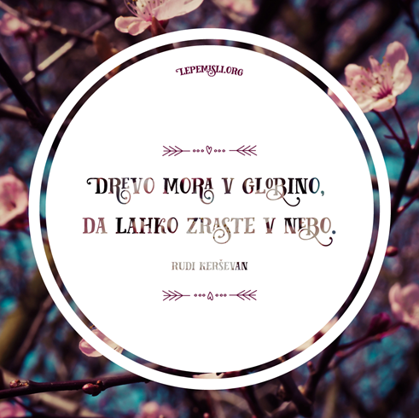

ČETRTEK, 23. 4. 2020 - »Svetovni dan knjige in avtorskih pravic«

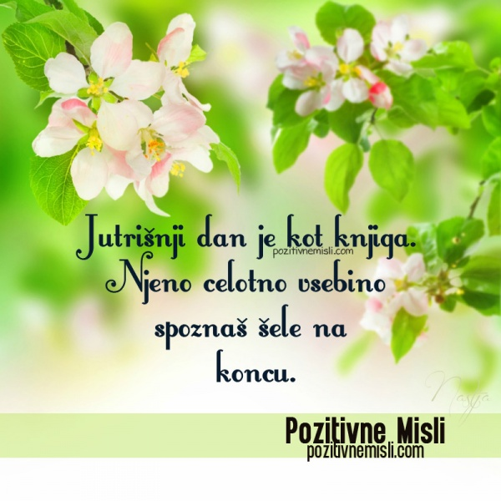
PETEK, 24. 4. 2020
"Verjamem v čarovnijo, ki se lahko zgodi, ko beremo dobro knjigo." J. K. ROWLING
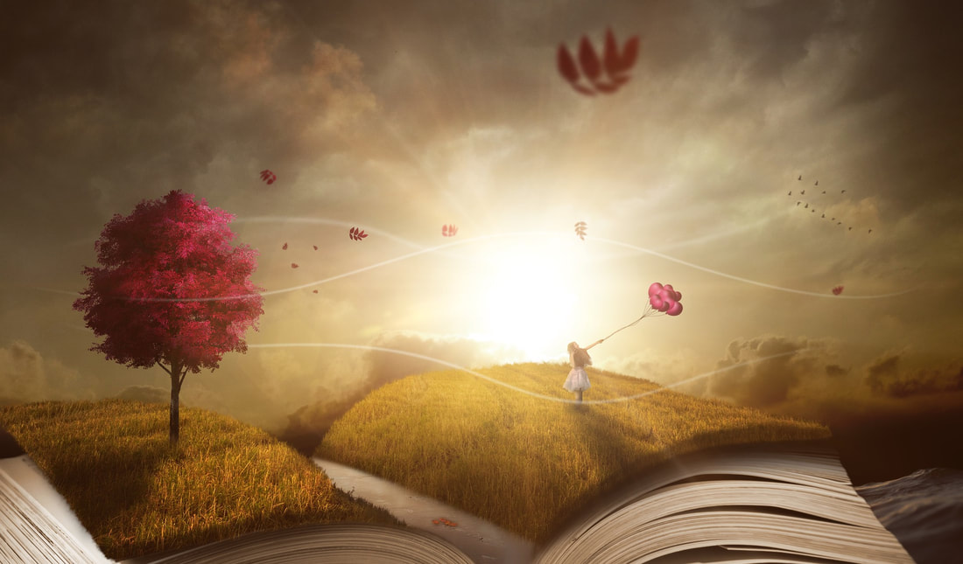
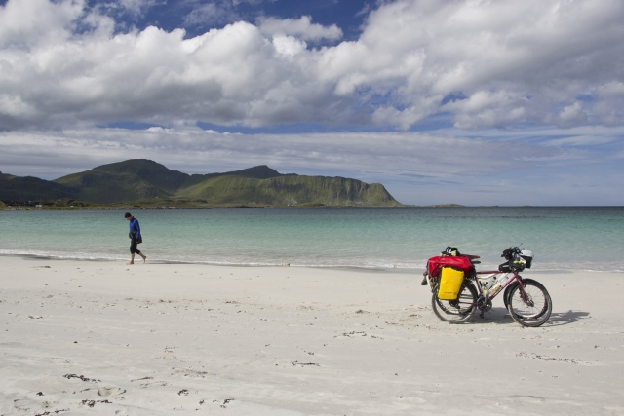
SOBOTA, 25. 4. 2020
“Branje je znižana vozovnica do kamorkoli.”
MARY SCHMICH

NEDELJA, 26. 4. 2020
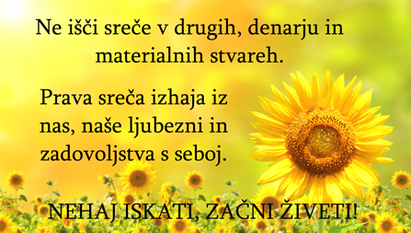
»Izvor sreče je, da ne zahtevamo nič od jutrišnjega dne in smo hvaležni za to, kar nam je dano v tem trenutku.« TIMEA VARGA
Sproščene, sončne in prijazne praznike oz. počitnice z malo odklopa od obveznosti in nenehnega dela.
Bodite dobro in veliko lepih trenutkov v naravi, ob knjigi, igri, v vaših kotičkih….
Mislim na vas, z lepimi pozdravi svetovalna delavka
Možnosti BRANJA:
Spoštovani starši in učenci, objavljamo možnosti dostopa do brezplačnih e-knjig in zvočnih posnetkov različnih založb. Želimo vam veliko lepih trenutkov ob branju knjig, Barbara Simčič ̶ E-KNJIGE ZALOŽBE ZALA: […]
https://zalozba-zala.si/brezplacne-eknjige/

https://www.mladinska.com/skupina_mk/novice/brezplacnih-50-e-knjig-v-spletni-knjigarni-mladinske-knjige

50 brezplačnih e-knjig
V dneh, ko so ljubitelji knjig in bralci prikrajšani za obiske knjigarn in knjižnic, bodo lahko na www.e-emka.si izbirali med 50 brezplačnimi e-knjigami za vse generacije in za različne okuse.

Uporabniki imajo na povezavi https://www.e-emka.si/catalog/show/brezpla%C4%8Dne+eknjige/68 navodila za prijavo in seznam knjig, do katerih lahko dostopajo brezplačno.

Na voljo so knjige za otroke in mladostnike, na primer Menjalnica sanj (Milan Dekleva), Pika Nogavička (Astrid Lindgren), Absolutno resnični dnevnik Indijanca s polovičnim delovnim časom (Sherman Alexie) … 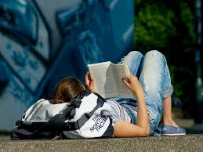

Naj bo zavezništvo in prijateljstvo s knjigami v teh težkih časih še močnejše, kot je običajno.

